|  |  |
| --- | --- |
| Facultad de Ingeniería | Laboratorio de docencia |

Laboratorios de computación

salas A y B

Profesor: Karina García Morales

Asignatura: Fundamentos de Programación

Grupo: 20

No de práctica: 08

Integrantes: Leonardo Ponce Vivas

No de lista o brigada: 40

Semestre: 2021-1

Fecha de entrega: 01 de diciembre

Observaciones:

CALIFICACION:

Estructuras de selección

**Objetivo**:

Elaborar programas en lenguaje C que incluyan las estructuras de selección if, if-else, switch y ternaria (o condicional) para la resolución de problemas básicos.

**Desarrollo:**

Las estructuras de selección o también llamadas condicionales, permiten realizar una u otra acción con base en una expresión lógica. Las acciones posibles a realizar son mutuamente excluyentes, solo se puede ejecutar una a la vez dentro de toda la estructura.

1.- Ejercicio

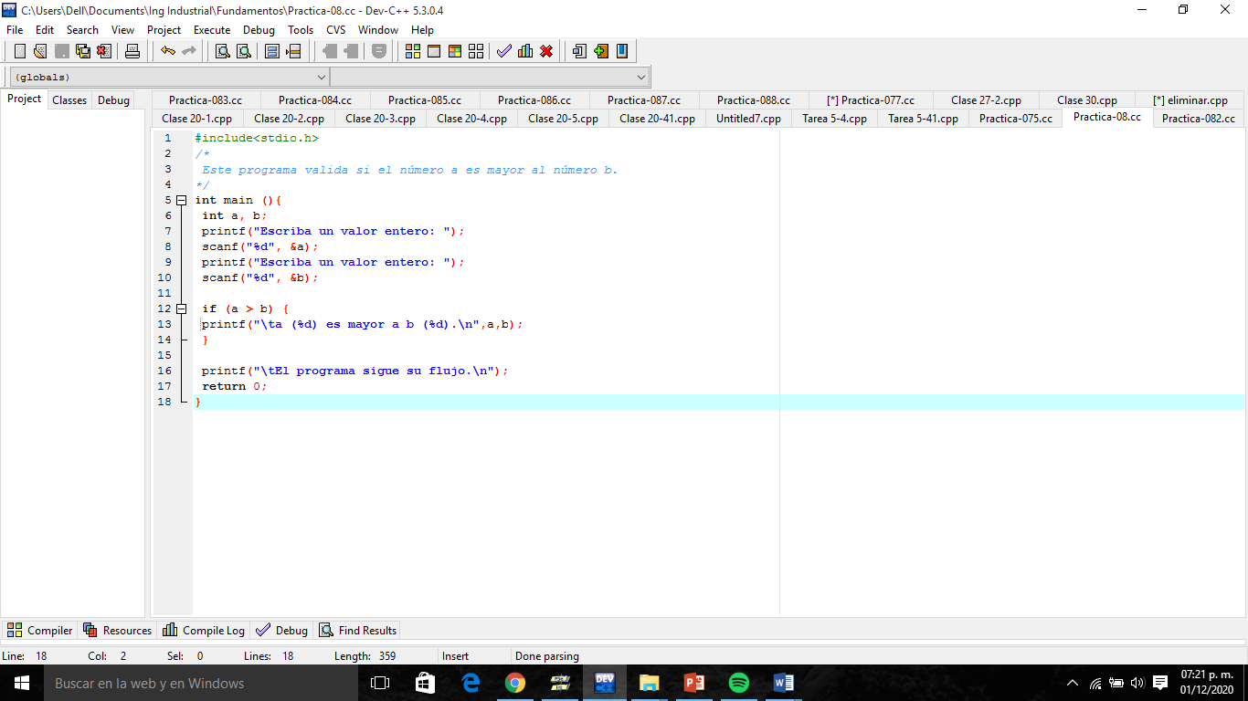

*Pruebas de escritorio*

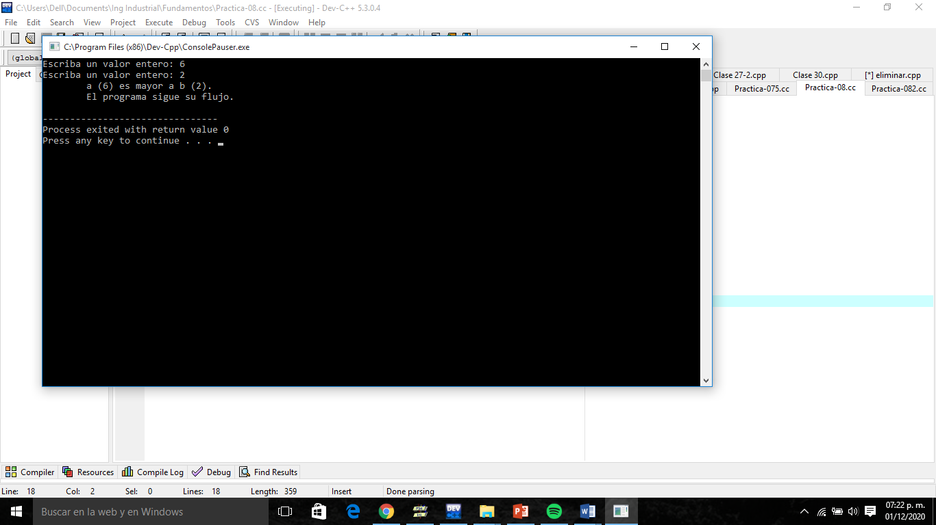

2.- Ejercicio

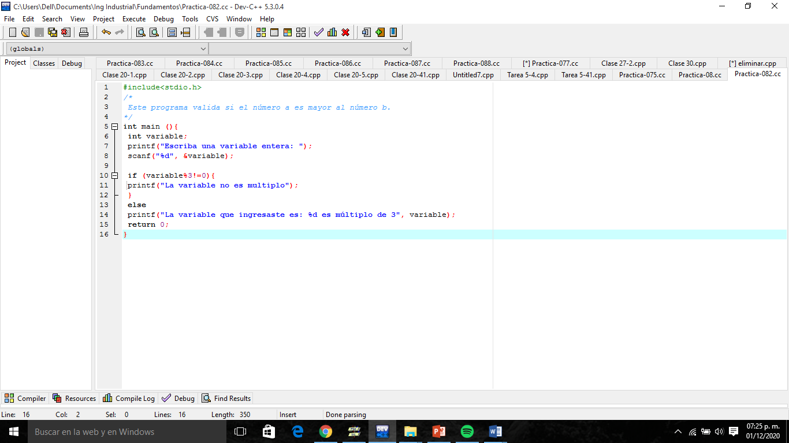

*Pruebas de escritorio*

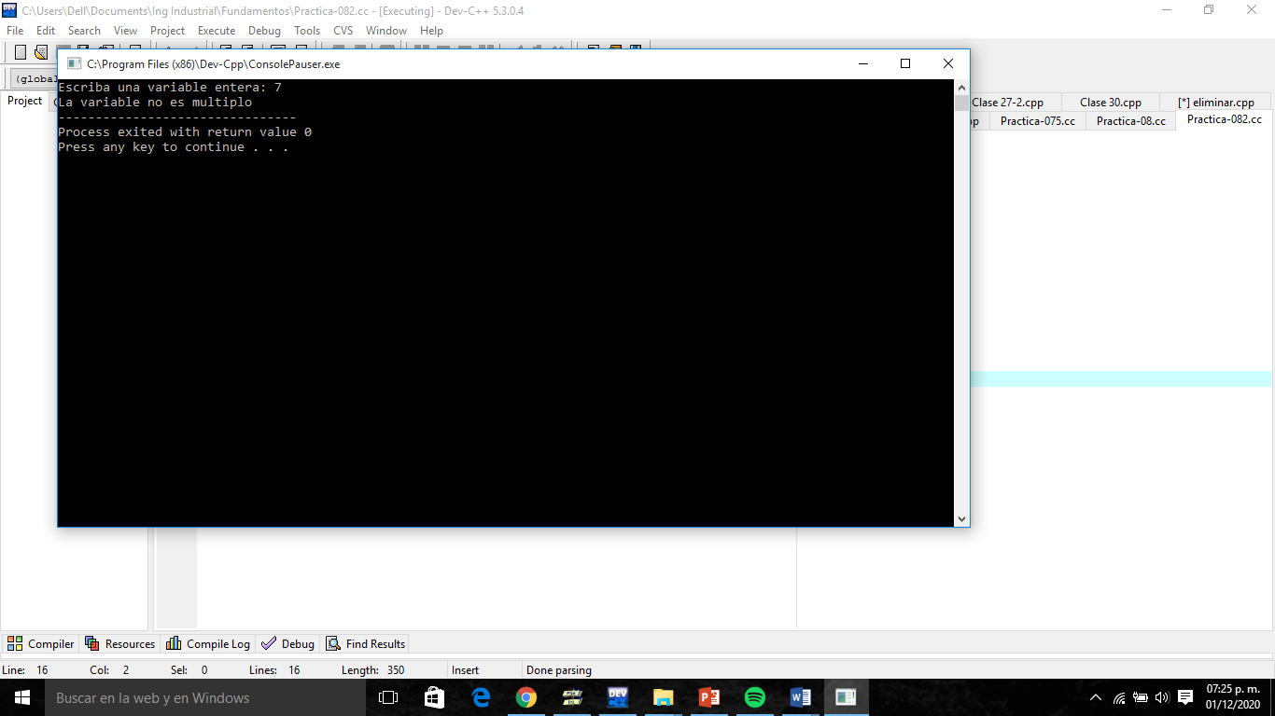

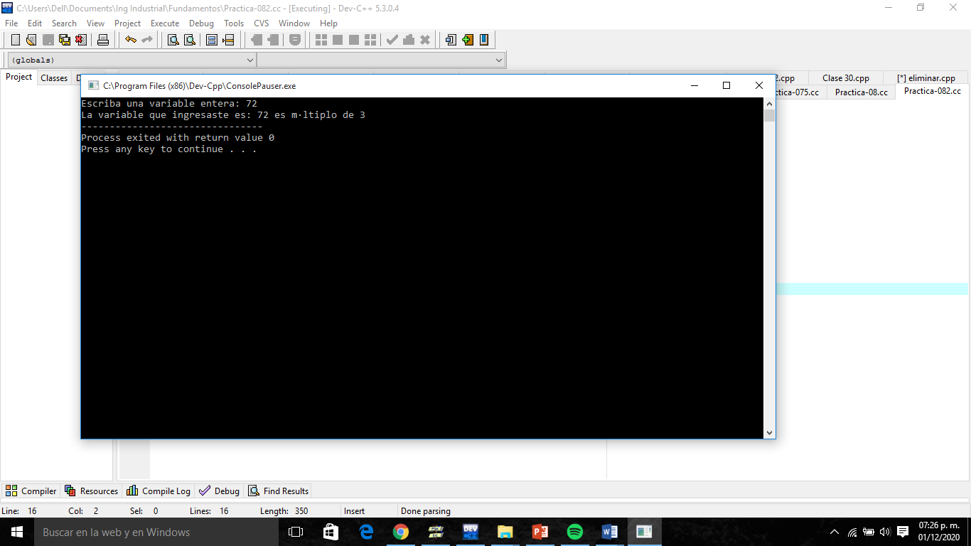

3.- Ejercicio

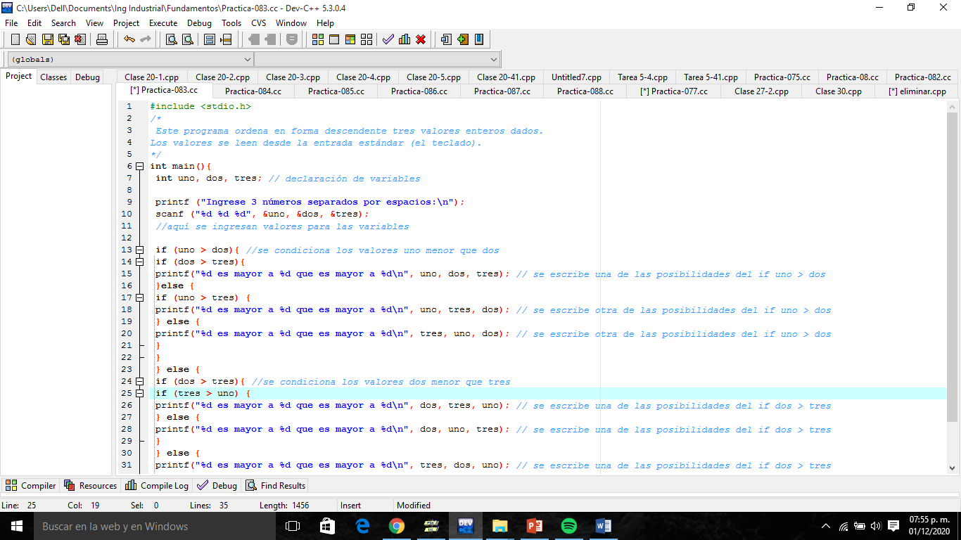

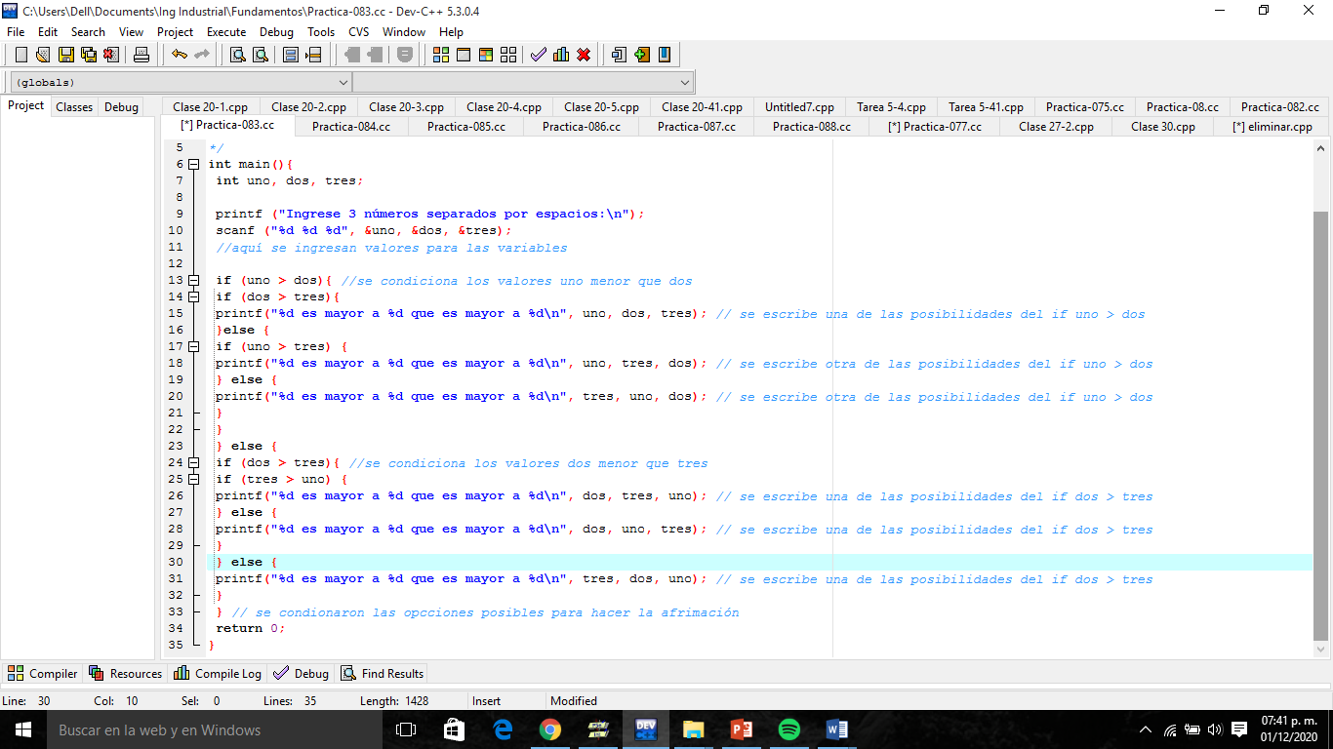

*Pruebas de escritorio*

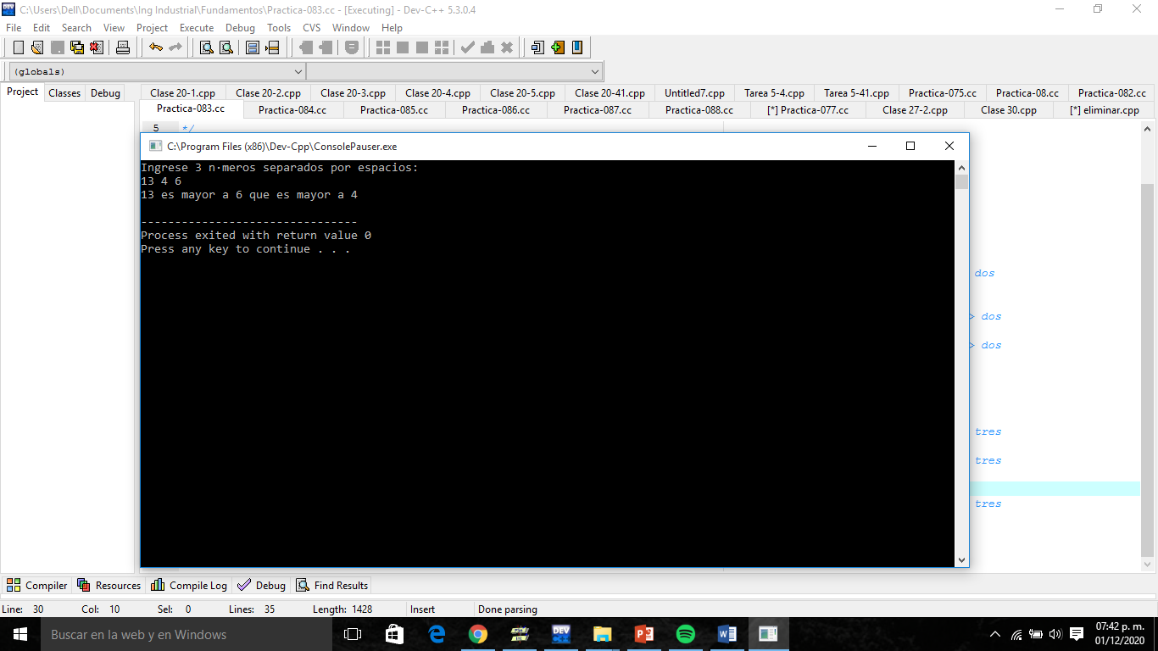

4.1.- Ejercicio

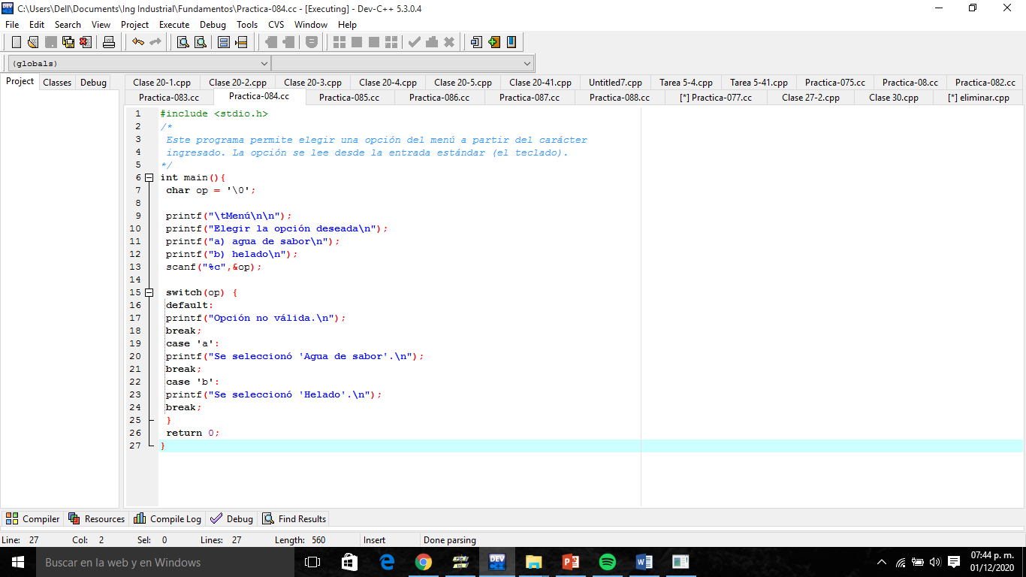

*Pruebas de escritorio*

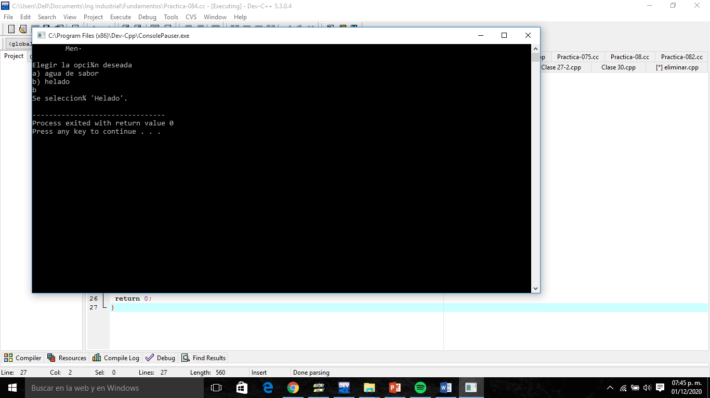

4.2.- Ejercicio

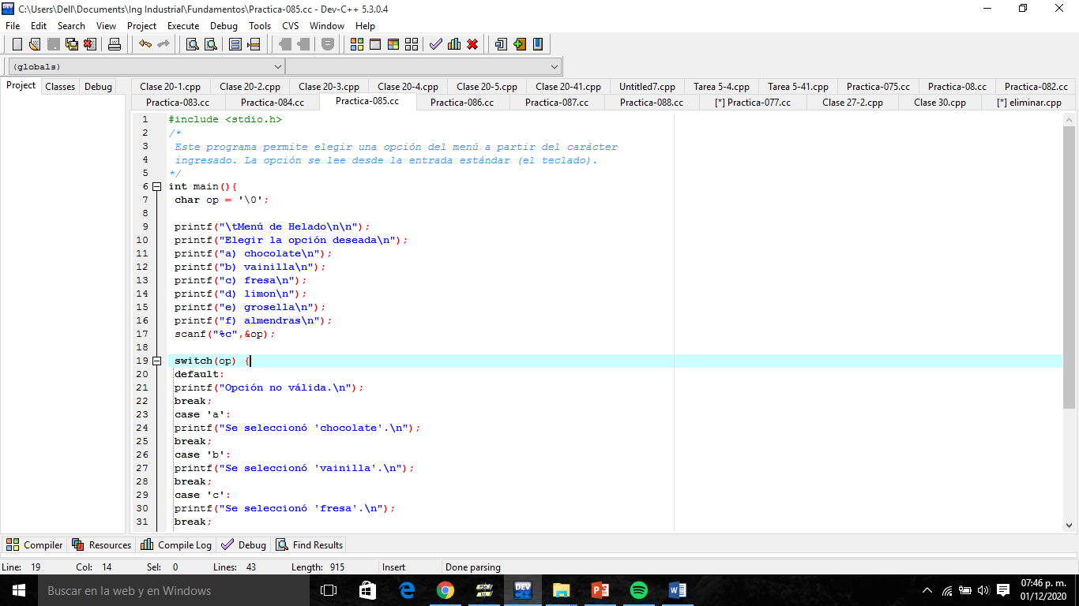

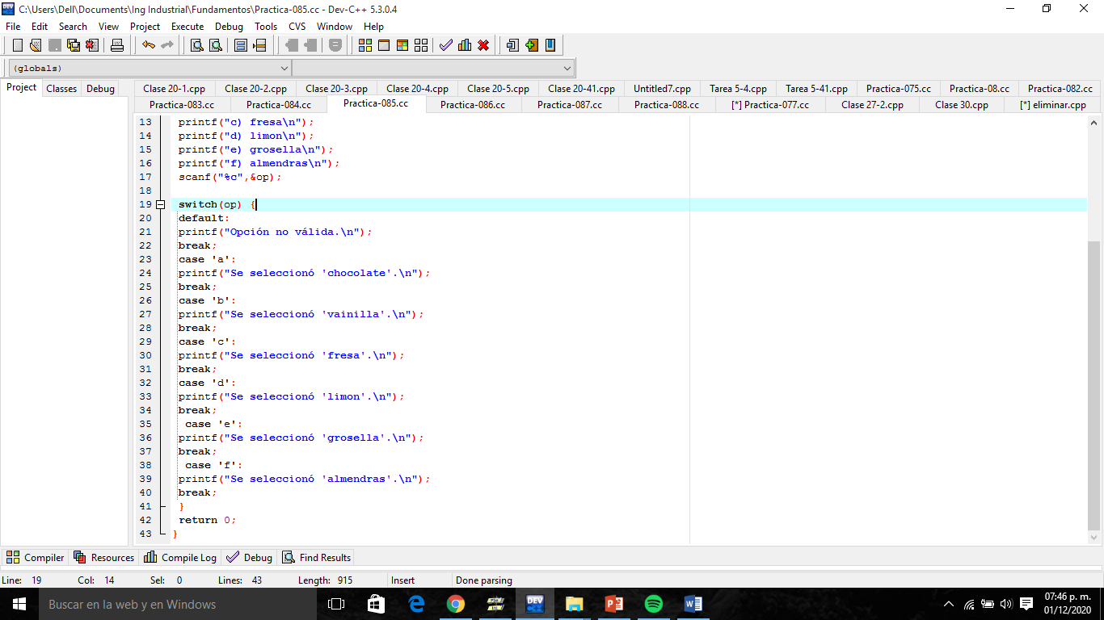

*Pruebas de escritorio*

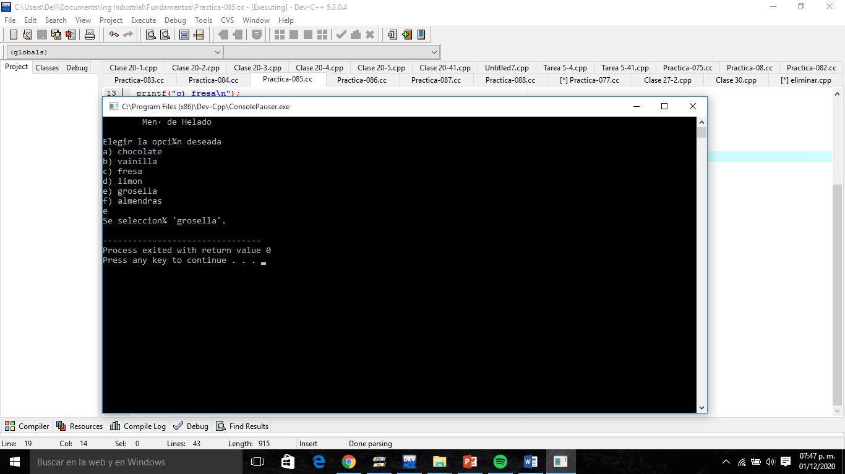

5.- Ejercicio

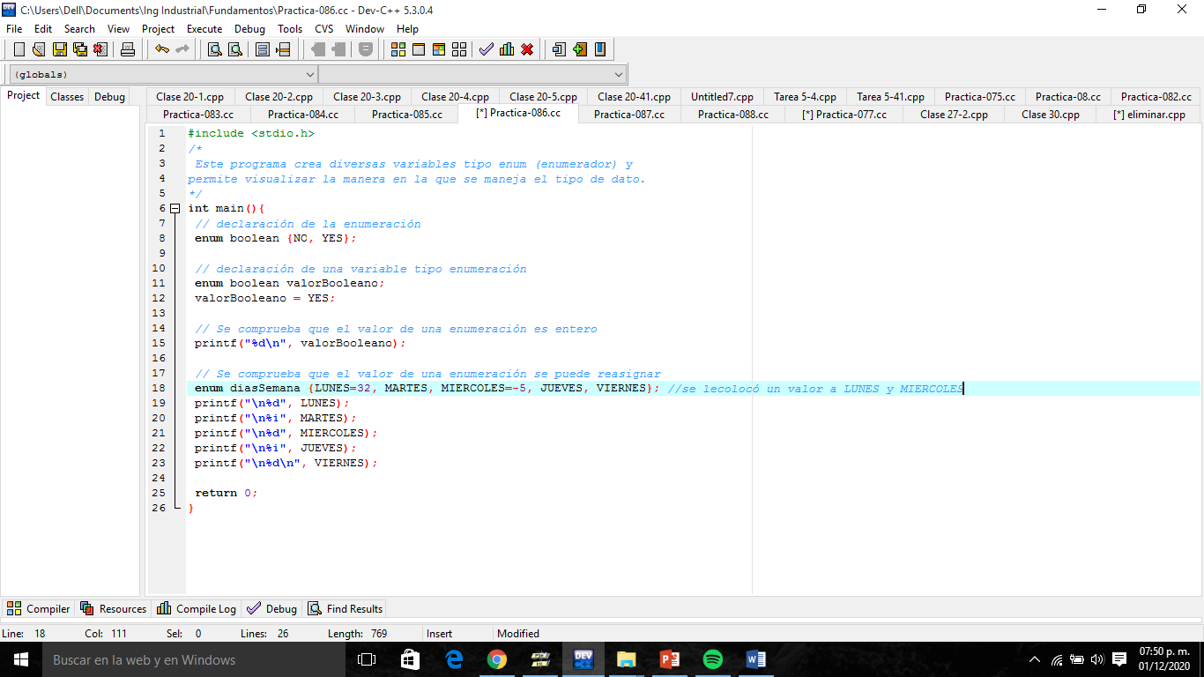

*Pruebas de escritorio*

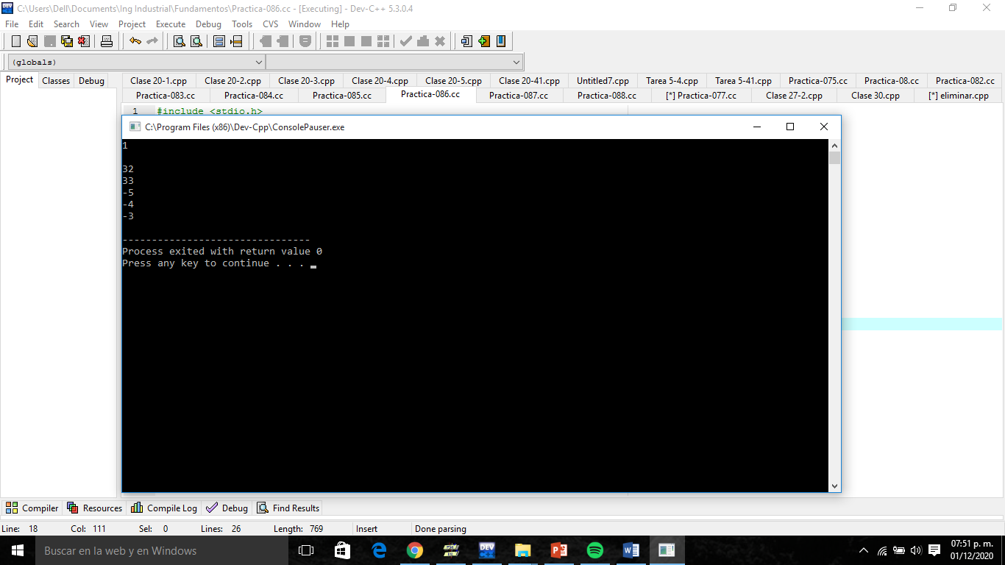

La numeración continúa de acuerdo al valor asignado

6.- Ejercicio

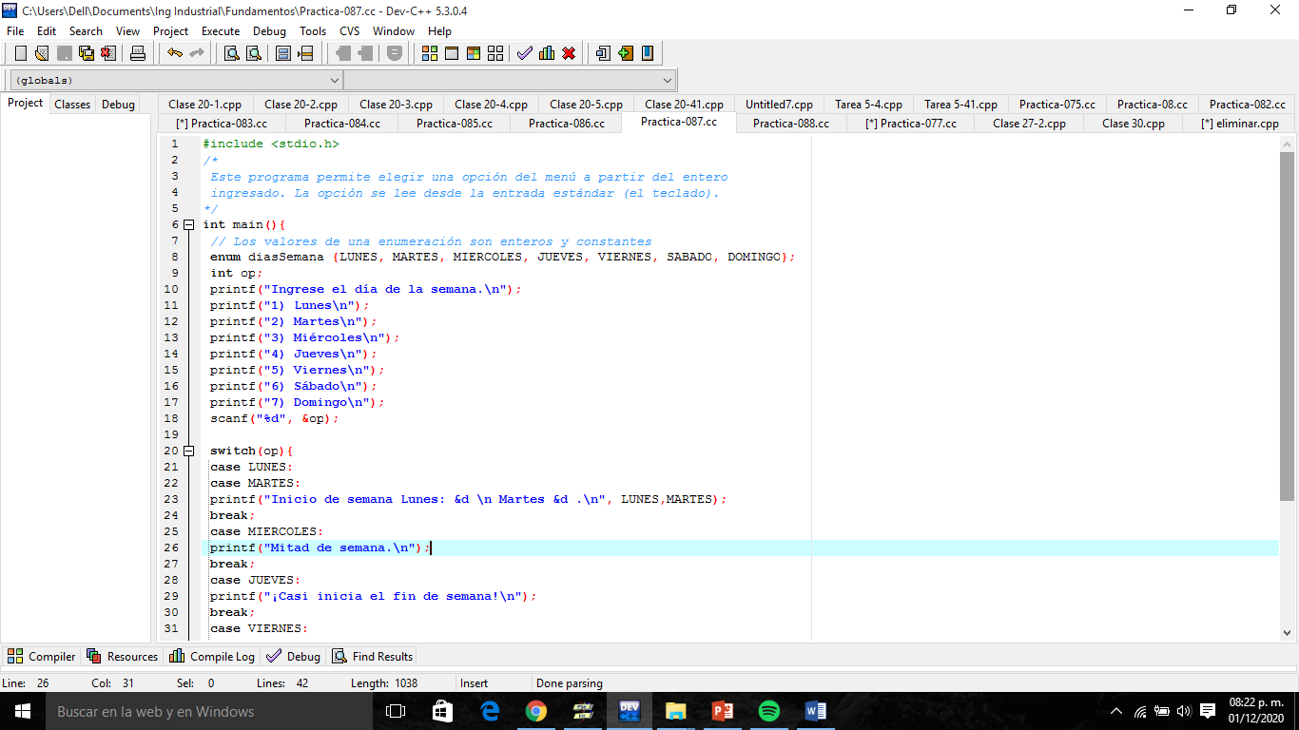

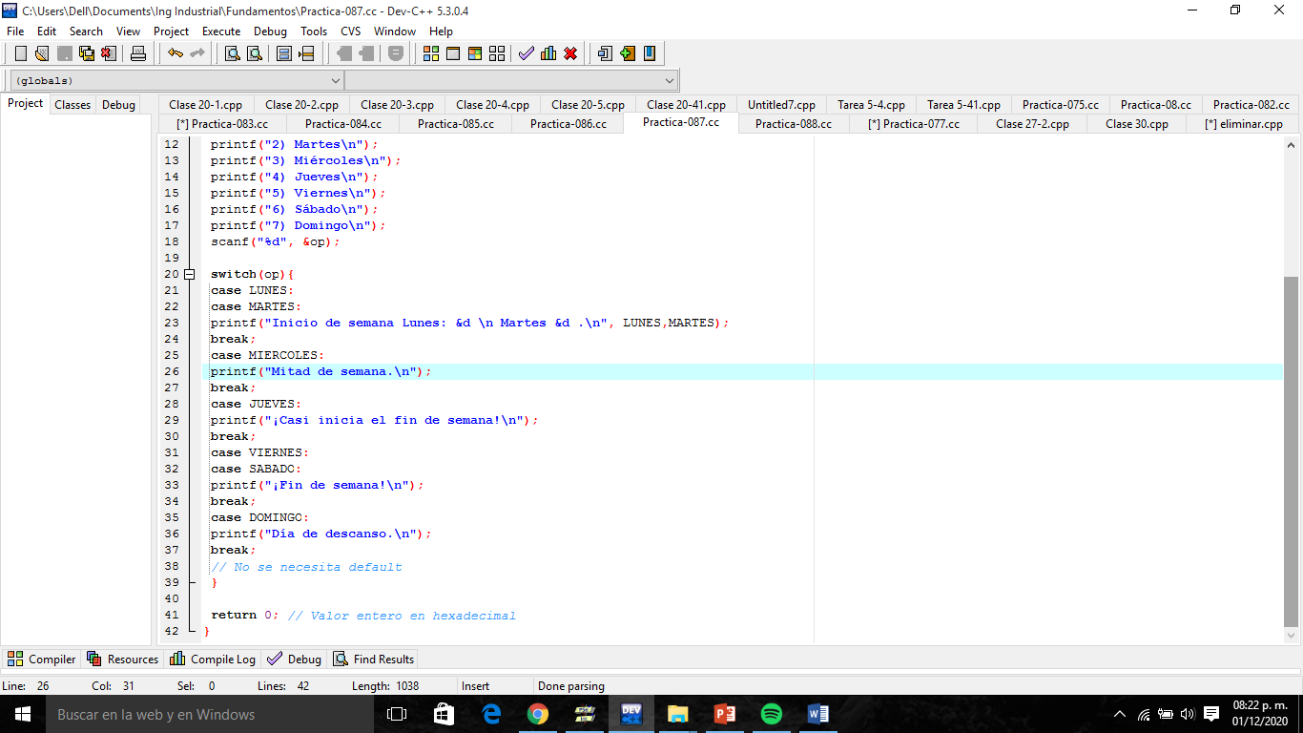

*Pruebas de escritorio*

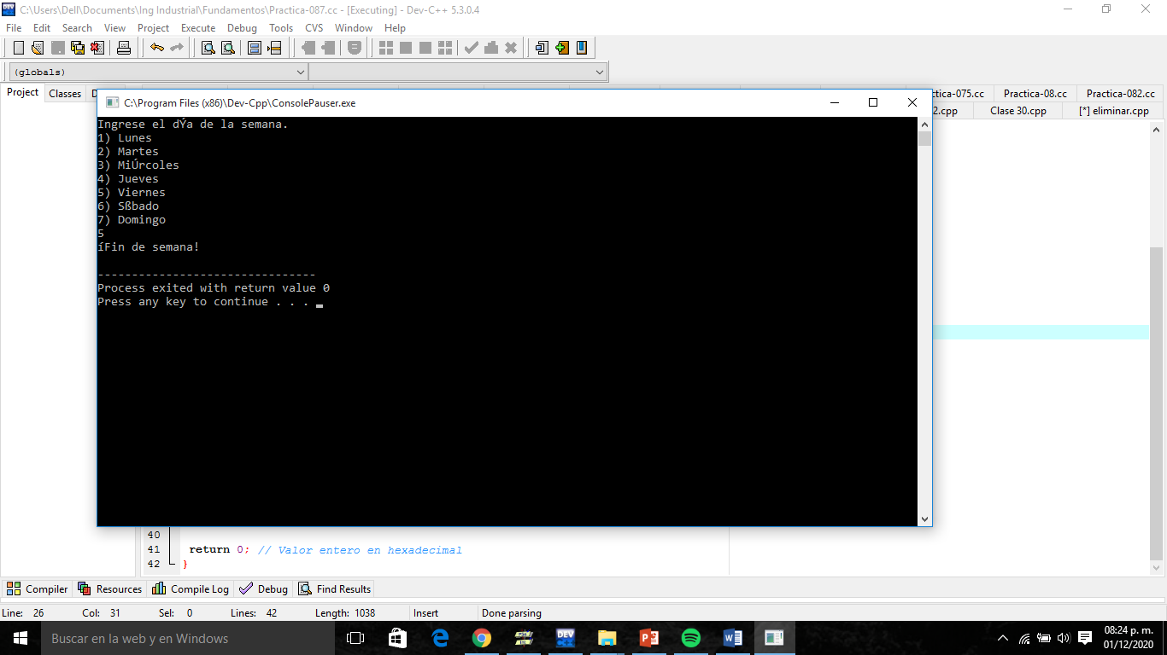

**Tarea:**

1.- Colocar la tabla con diagrama, [pseudocódigo](https://tuaulavirtual.educatic.unam.mx/mod/resource/view.php?id=167013" \o "Pseudocódigo) y codificación para la estructura condicional.

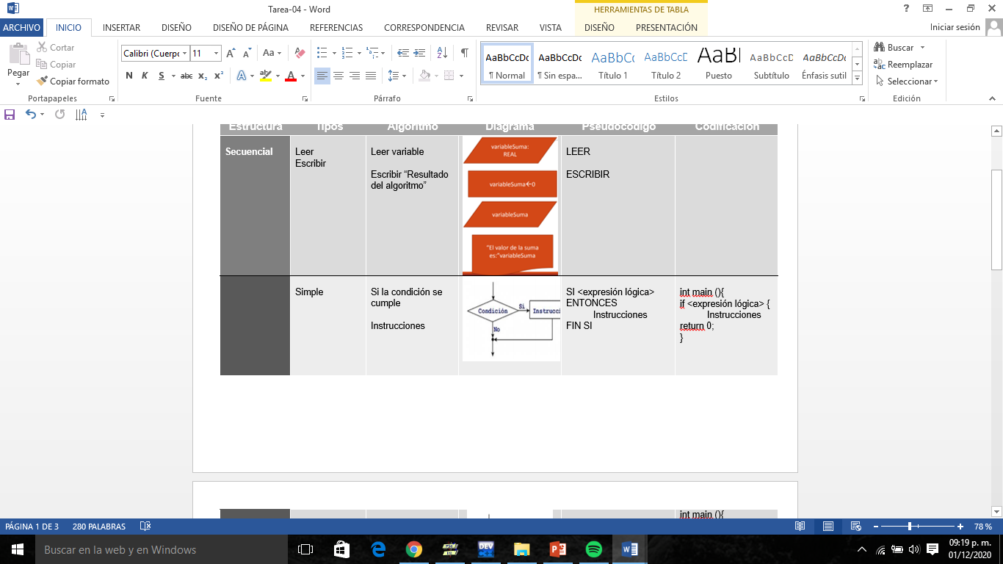

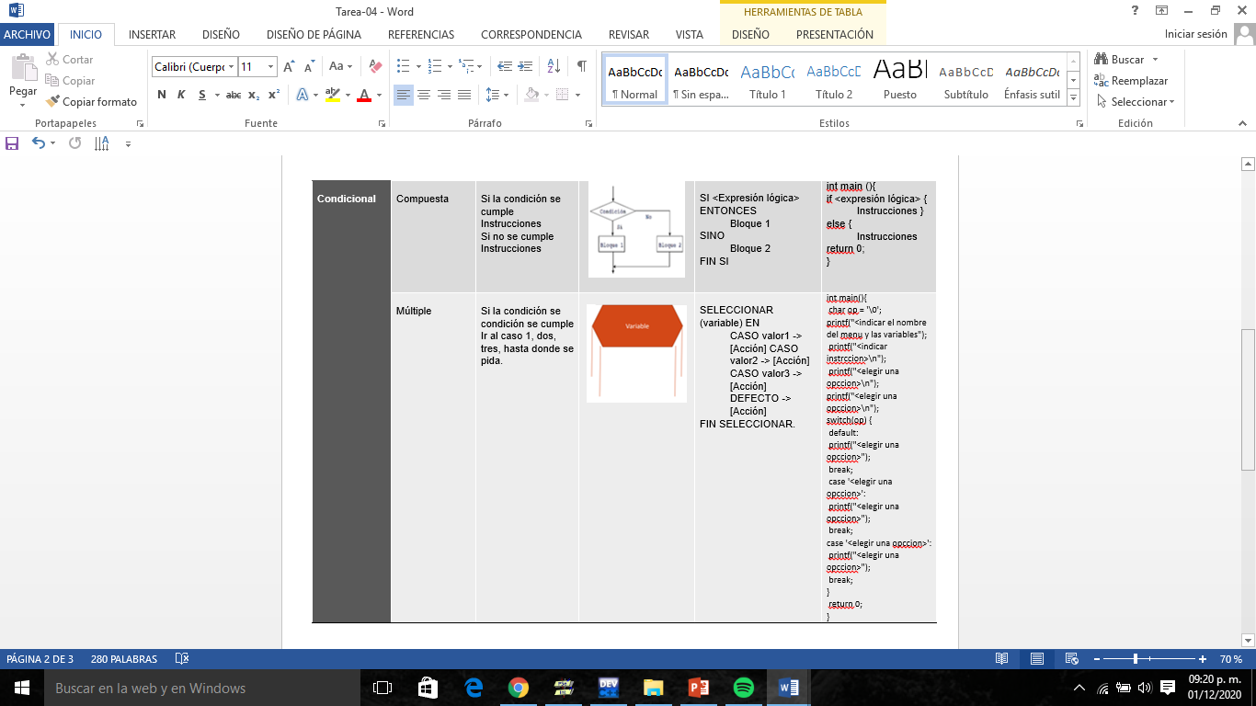

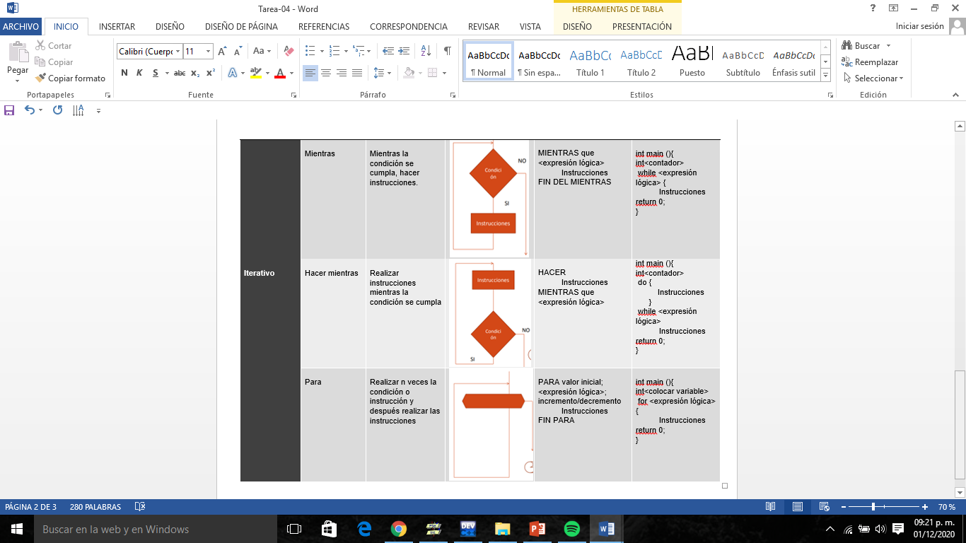

2.- Del programa del condicional anidado, sustituir los for por el condicional ternario (?), según corresponda.

*-Condicional If-else*

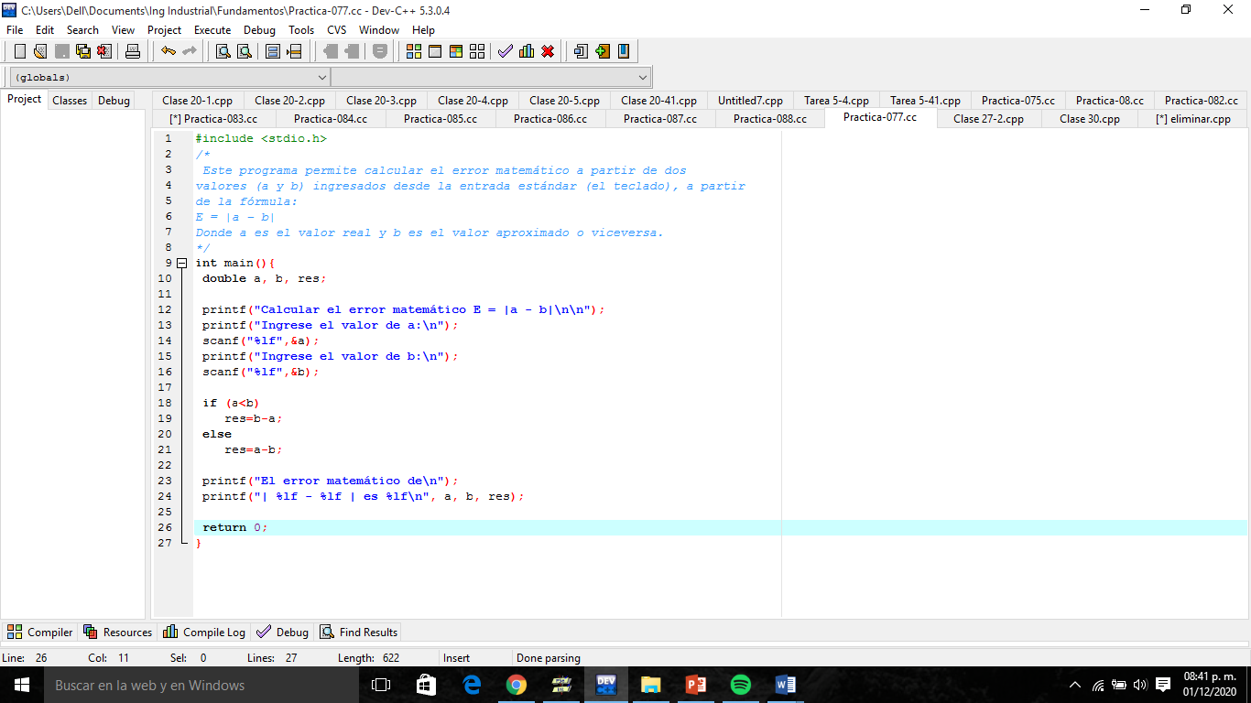

*Pruebas de escritorio*

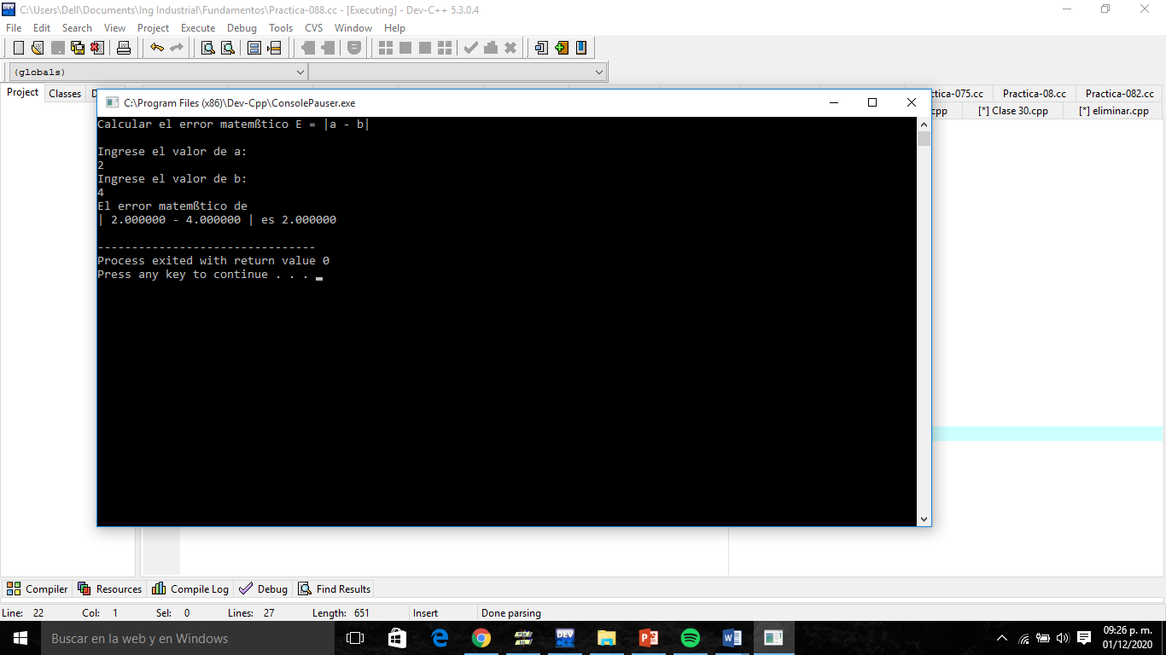

**Conclusiones:**

En esta ocasión continuamos con el tema de codificación salvo que esta vez se trabajó con estructuras de selección. De manera que se aprendió como se hace el uso de estas y cuando es necesario, de igual manera que en las prácticas anteriores el llevar acabo esta práctica nos hace poder ser más agiles al momento de hacerlo y entenderles de mejor manera para la hora de buscar soluciones más complejas.

**Conclusiones:**

* El lenguaje de programación C. Brian W. Kernighan, Dennis M. Ritchie, segunda edición, USA, Pearson Educación 1991
* Laboratorio Salas A y B. (2015). Retrieved November 4, 2020, from Unam.mx website: <http://lcp02.fi-b.unam.mx/>